Frühstücksei Woche 45 : Der 9. November

Der 9. November ist ein wichtiges Datum in der deutschen Geschichte: Viele folgenschwere historischen Ereignisse fanden an einem 9. November statt. Allein schon im 20. Jahrhundert findet man vier Wendepunkte der deutschen Geschichte, die auf einen 9. November fallen.

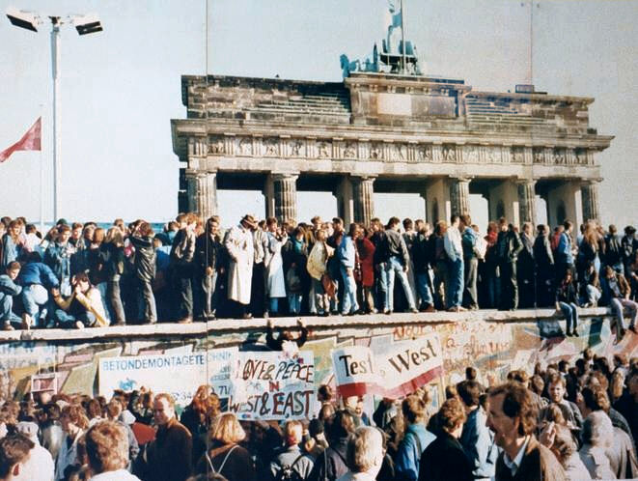

The Fall of the Berlin Wall ©Daniel Antal , flickr.com

Schicksalstag 9. November

Seht euch den Film über den Schicksalstag 9. November an. Macht euch Notizen. https://www.youtube.com/watch?v=2rXf2JudfOs

Könnt ihr die folgenden historischen Ereignisse, die alle an einem 9. November stattfanden, jeweils in einem Satz zusammenfassen?

- Novemberrevolution 1918
- Hitlerputsch 1923
- Reichspogromnacht 1938
- Mauerfall 1989

Der 9. November 1989

Wenn man Deutsche heutzutage nach dem 9. November fragt, werden die meisten dieses Datum mit dem Jahr 1989 verbinden, dem Fall der Berliner Mauer.

Seht euch dieses Filmfragment über den unerwarteten Fall der Berliner Mauer an: http://www.youtube.com/watch?feature=player_embedded&v=9tj54f-B-9E

2. Warum fliehen DDR-Bürger im Sommer 1989 in den Westen?

3. Welche Rolle spielte Politbürosprecher Günter Schabowski bei der Öffnung der Grenze?

4. Was meint die Sprecherin mit dem Begriff „friedliche Revolution”?

Nationalfeiertag

5. Was denkt ihr? Warum wird der 9. November nicht als deutscher Nationalfeiertag gefeiert?

6. An welchem Datum ist dann der Nationalfeiertag der Deutschen und warum? Wer weiß es?

